Et si on décryptait une photographie de 1912 ?
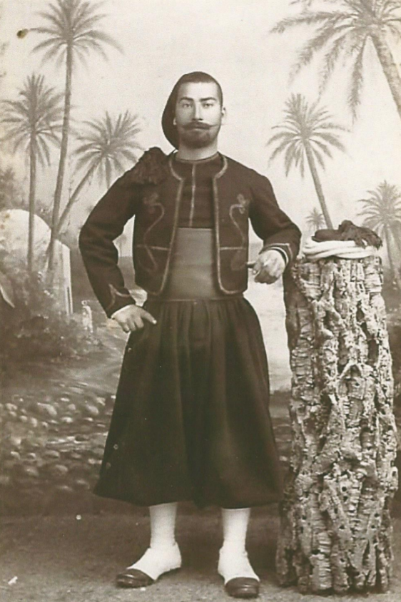
Peyrut Gilbert en 1912 au 4ème régiment de zouaves (Crédit photo CP)
Qui est -il ?
Il se nomme Peyrut Gilbert. C’est un enfant abandonné placé par les Hospices de Marseille dans une famille de Mallefougasse.
Il est né à Marseille le 7 janvier 1890 de parents inconnus.
Il est incorporé le 7 octobre 1911 au 159ème régiment d’infanterie de Nice sous le matricule 3513. Il y reste jusqu’au 3 juillet 1912. Le 4 juillet il part pour le 4ème régiment de Zouaves qui fait campagne au Maroc, matricule 7289. Il sera renvoyé dans ses foyers en mars 1913.
Il est mobilisé le 2 aout 1914 au 22ème régiment d’infanterie coloniale sous le matricule 9217.
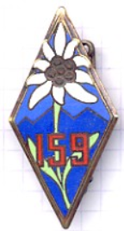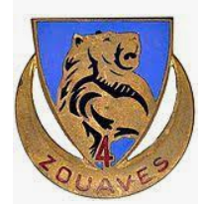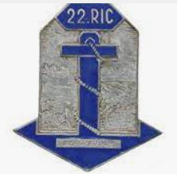
Insignes des 3 régiments ou a servi Peyrut Gilbert

Il est tué le 26 décembre 1914 sur la commune de Minaucourt-les-Hurlus en Argonne (au nord-ouest de Sainte Ménéhould) et plus précisément sur la colline de Beauséjour.
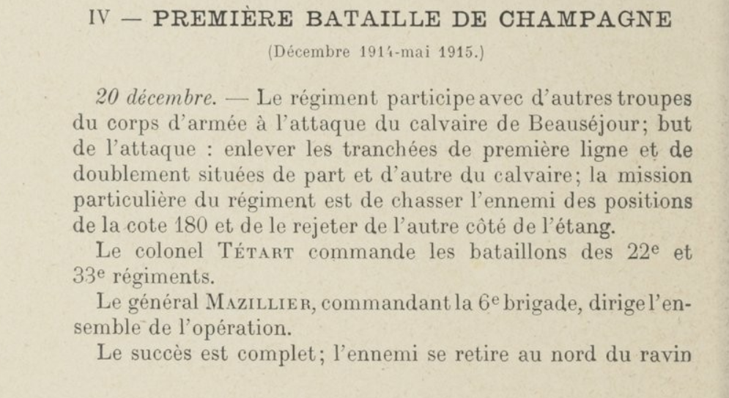
Extrait du cahier de marche du 22ème régiment d’infanterie coloniale
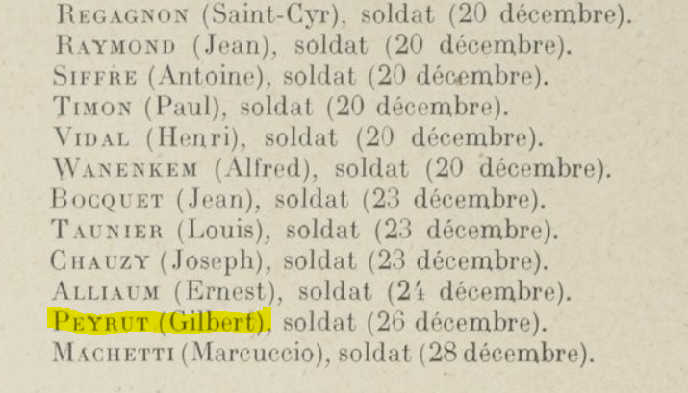
Extrait du cahier de marche du 22ème RIC
______________
Son nom est inscrit sur le monument aux morts de Mallefougasse.

__________

Mallefougasse en 1913 / 1914 ; le Maire est Joselet Eduard.
1913 : création d’un poste de facteur rattaché à Saint Etienne.
1913 : ouverture de la route (actuelle) reliant Mallefougasse à Cruis. Avant on passait par le chemin Claude Galley dit ancienne route de Cruis.
1913 : un télégramme de la Préfecture rappelle que les cafés et autres débits de boissons doivent être situés à plus de 40 mètres des écoles, lieux de cultes, cimetières et hospices.
1914 : devant la vitesse excessive des véhicules traversant la commune, la municipalité limite la vitesse à 10 km/h.
1914 : vote de 40 francs pour acheter du linge aux soldats.

_____________

Sources : Archives départementales du 04, Archives communales, archives association APDM Gallica, historique du 22ème RIC, carnet de marche du 4ème régiment de Zouaves.

Septembre 2021

